استمارة تعريف بعضو هيئة تدريسية
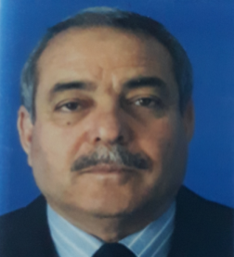 | الكلية: العلوم التطبيقية
 | الاسم: د.أحمد الجاعور
 | المرتبة العلمية: أستاذ مساعد .
الاختصاص: الرياضيات
اسم الجامعة : جامعة كازان
عنوان الجامعة: روسيا الإتحاية.
 | الصفة العلمية أو الإدارية: رئيس قسم الرياضيات جامعة البعث.
الاهتمامات العلمية والبحثية: المعادلات التفاضلية.
المناصب العلمية والإدارية: رئيس قسم الرياضيات جامعة القلمون الخاصة 2012 - 2014

